Zpráva o činnosti SDH Řepiště za rok 2020
Činnost sboru v roce 2020 byla stejně jako celá naše společnost ovlivněna situací vzniklou v souvislosti s pandemií Covid – 19. Průběžně zaváděná protiepidemická opatření znamenala zásadní omezení naší činnosti po převážnou část roku 2020. Ta se prakticky omezila pouze na administrativní zajištění provozu sboru a akceschopnosti JSDHO.
V roce 2020 se podařily realizovat pouze tyto akce: Hasičský ples a grilování k zakončení sezony.
Další úkoly realizované v roce 2020 jsou:
Účast na dotačních programech pro rok 2020 v rámci dostupných výzev.
Bylo opětovně požádáno o podporu v rámci programu MŠMT zaměřeném na podporu mládežnického sportu, v letošním roce jsme získali částku 80 000,- Kč. V rámci výzvy KÚ MSK byla také podána žádost o dotaci na projekt „Elektronická časomíra pro požární sport“. Žádost byla v druhém kole přijata a obdrželi jsme dotaci v požadované výši 14 300,- Kč, celkové náklady činily 22 500,-Kč. V rámci projektu byla pořízena elektronická časomíra pro požární sport (tj. vlastní elektronická jednotka se startovací pistolí, terčové snímače s návěštním zařízením, terčové stojany a propojovací kabely potřebné délky).
Spolupráce s OÚ na přípravě realizace rekonstrukce budovy hasičské zbrojnice.
V roce 2020 byla schválena dotace na rekonstrukci hasičské zbrojnice, přesná výše dotace bude upřesněna během 1. čtvrtletí r. 2021, probíhá administrativní příprava realizace.
Závěrem
Ke dni 31. 12. 2020 má sbor celkem 81 členů, z toho:
18+ 43
15 – 18 let 11
Do 15 let 27
Celkem 81
Ve vyšších orgánech SH ČMS nás zastupují Josef Šnajder v odborné radě mládeže a Jaromír Adamus st. jako vedoucí odborné rady prevence, člen VV OSH a starosta 3. Okrsku.
Činnost JPO Řepiště za rok 2020
V uplynulém roce zasáhla pandemie i do chodu jednotky a zásadně ovlivnila její veškerou činnost a nejen tu. Pandemickou nákazou si prošli také někteří členové naší jednotky. V dobách opatření bylo velice obtížné plánovat brigády, výcviky a školení, většinu plánované činnosti jsme byli nuceni omezit nebo zrušit, popřípadě najít jiný způsob, jak splnit dané úkoly. Na brigádách se mohlo scházet pouze minimální počet členů jednotky, ale i za tohoto stavu jsme byli schopni udržet jednotku výjezduschopnou.
Jsou tu ale i pozitivní zprávy, například se nám ve spolupráci s obecním úřadem podařilo získat dotaci na rekonstrukci požární zbrojnice a přístavbu nové garáže z fondu ministerstva vnitra - Investiční dotace pro JSDH obcí ve výši 3 623 596,- Kč. Rovněž na posledním zasedání obecního zastupitelstva byla schválena realizace. Za to patří velké díky panu starostovi Rostislavu Kožušníkovi a především panu místostarostovi Mgr. Davidu Hrbáčkovi.
Stav jednotky, školení a výcvik:
Ke konci roku 2020 čítá výjezdová jednotka 21 členů, odbornou a praktickou způsobilost splňují všichni členové. V loňském roce nán nepřibyl žádný nový člen a tři členové činnost v jednotce ukončili vzhledem ke svému věku. Funkční obsazení jednotky je: 4 velitelé, 6 strojníků, 5 starších hasičů a 6 hasičů. Z odborností máme vyškolených 14 nositelů DT, 10 pilařů, 4 zdravotníky. Díky protiepidemickým opatřením bohužel neproběhly plánované školení a kurzy, byl proškolen pouze 1 velitel, kterému končilo pětileté období, a to e-learningovou formou. Přesto jsme se snažili, jak to aktuální opatření dovolila, pravidelně provádět školení a výcviky jednotky dle ročního plánu. Šlo především o dýchací techniku, výcviky pilařů, obsluhu elektrocentrál a požární asistenční hlídky. Školení řidičů a roční ověření znalostí členů výjezdové jednotky proběhlo kvůli opatřením elektronicky.
Pravidelné taktické cvičení okrsku, 1. kolo požárního sportu, soutěž O pohár svatého Floriána a soutěž s historickými stříkačkami PS-8 byly rovněž z důvodu protiepidemických opatření zrušeny.
Vybavení jednotky:
V loňském roce se nám podařilo dovybavit zásahové vozidlo Ford Transit potřebným technickým vybavením k provedení nejčastějších typů zásahů, které se dají předpokládat v našem zásahovém obvodu. Navíc však také tím, co nebylo v minulosti příliš obvyklé – rouškami, respirátory a desinfekcí. Rovněž bylo pro členy výjezdové jednotky dokoupeno potřebné OOPP.
Zásahová činnost:
Rok 2020 byl na zásahy opět bohatší než roky předchozí. Oč méně činnosti se dělo kvůli protiepidemickým opatřením, o to více jsme měli zásahů, snad nejvíc v historii jednotky. Vyjeli jsme celkem 26 x - zásahů (ZOZ) bylo 12 a činnosti (ZOČ) 14.
U požáru jsme zasahovali 1x . Technická pomoc 25 x, z toho 9 x odstranění nebezpečných stavů - strom přes komunikaci, na železnici nebo na drátech elektrického vedení, 6 x čerpání vody, zatopený sklep, 1 x spolupráce se složkami IZS - dovoz vysoušečů ze skladů státních hmotných rezerv, 9 x likvidace obtížného hmyzu.
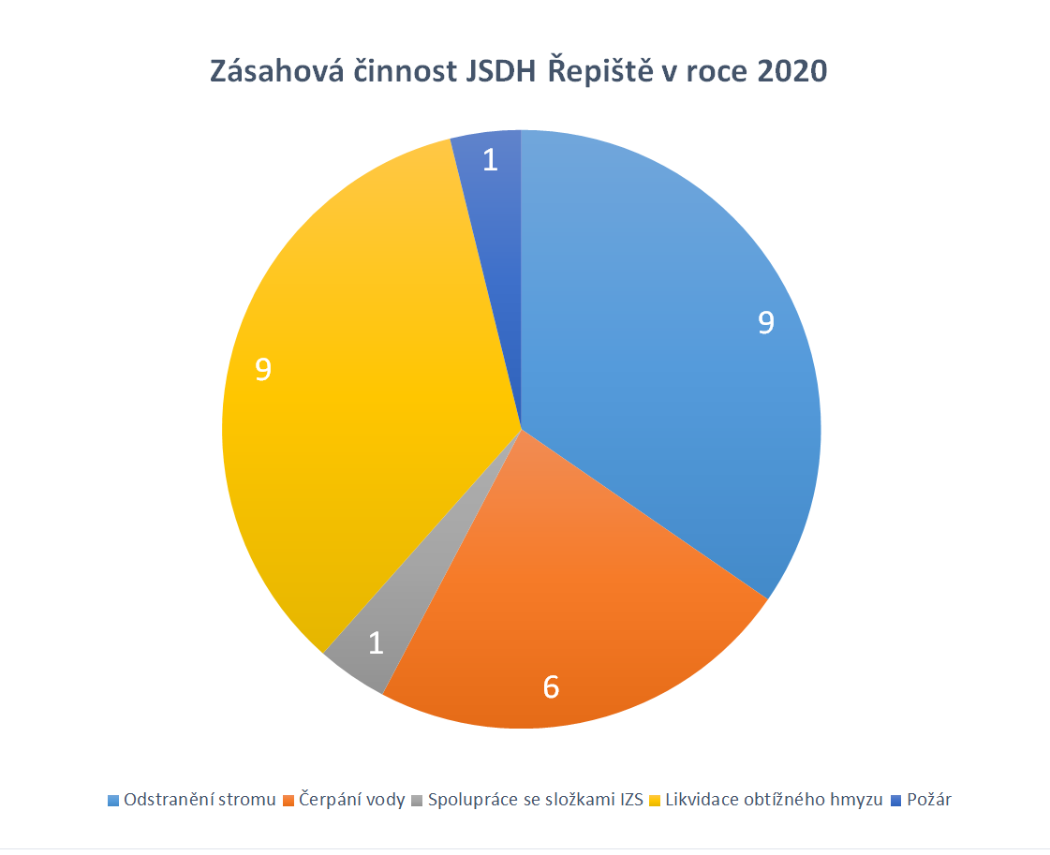

Spolupráce s obcí a ostatními složkami:
Z plánované činnosti jsme zvládli poskytnout jen požární asistenční hlídky na plesy pořádané v tělocvičně. Po konci plesové sezony byly ostatní akce, na kterých běžně naše jednotka pomáhá pořadatelům, na základě protiepidemických opatření zrušeny.
Technika:
S Avií a Fordem, které jsou zařazeny do výjezdu, jsme úspěšně absolvovali STK. Avie bohužel s některými závadami, které by již byly pro absolvování STK v příštích letech problémem. STK se nepodařilo absolvovat s Tatrou 805, kde se vyskytla těžší technická závada. Bohužel na techniku, která už má status historického vozidla, se náhradní díly shánějí obtížně. I přesto se nám po nějakém čase potřebné náhradní díly podařilo sehnat. Protože tou dobou už probíhaly práce na repase Avie, oprava Tatry se musela odložit. Svůj podíl na odložení opravy Tatry měla také výše zmíněná opatření, protože bylo složité plánovat brigády a mnohdy jsme byli rádi za to, že se mohl sejít alespoň minimální počet lidí potřebných k tomu, aby se technika udržela ve výjezduschopném stavu.
K zásahům, STK, výcvikům, soutěžím a hospodářským jízdám bylo celkově ujeto s DA Ford Transit 2291 km, z toho k zásahům 152 km, s Avií 165 km. Tatra 805 najela cca 10 km. Při zásazích, výcvicích a zkouškách bylo motorovou pilou odřezáno 9 Mth, ostatní agregáty zhruba po 1 Mth.
Zpráva o činnosti MH a dorostu SDH Řepiště za rok 2020
Do 12. března jsme trénovali každý víkend v tělocvičně. Od 13. 3. 2020 byla činnost přerušena z důvodu vyhlášení nouzového stavu. Od 15. května obnovena činnost MH a dorostu. Probíhaly však pouze tréninky v omezeném režimu, kdy jsme do prázdnin zvládli jenom několik aktivit a soutěží.
Zúčastnili jsme se výtvarné soutěže Požární ochrana očima dětí, kde se v kategorii ZŠ 4 umístily na 3. místě Natálie Čabajová a na 2. místě Denisa Adamusová, která postoupila do krajského kola, kde také skončila na 2. místě.
Brigáda:
V sobotu 23. května 2020 byl naplánován výlet po Řepištích. Trasa vedla směrem k vlakovému nádraží a dál po cyklostezce. Cestou jsme sbírali odpad, který jsme pak shromáždili u nádraží a nechali jej odvézt autem. Starší žáci a dorostenci ještě pokračovali v úklidu na hřišti U Mlýnku.
Výlet mladých hasičů a dorostu:
Letošní výlet mladých hasičů jsme trávili v horské obci Malenovice v hotelu Rajská bouda. Díky horskému prostředí a historii jsme byli inspirováni ke krásnému tématu, a to „Zbojníci pod Satinou“. Po představení zbojníka Ondráše a jeho pověstí jsme rozdělili děti do skupin, a tak nám vznikly tři zbojnické tlupy: Beskydští lapkové, Maliny a Lysáci. Hned první večer připravily svůj pokřik, vyrobily vlajku a každý zbojník si zhotovil opasek. V sobotu jsme si děti rozdělili. Ti zdatnější si udělali túru na Lysou horu a s menšími dětmi jsme šli stezkou Po medvědích tlapkách. Dorost nám mezitím připravil bojovou hru, a tak jsme v odpoledních hodinách hledali každý se svou tlupou Ondrášův poklad. V neděli nám vedoucí připravili v lese dráhy na pravěký golf, a abychom měli čím hrát, museli si zbojníci najít a upravit hole z větví a jako golfový míček nám posloužil tenisák. Poslední den nám začalo pršet, a proto jsme byli nuceni hrát zbojnické hry v sále hotelu, ale vůbec nám to nevadilo a náramně jsme si to užili. Po ukončení a rozdání cen jsme všichni odjížděli spokojeně domů.
Soutěže:
Konání soutěží, stejně tak jako ostatní činnost, bylo ovlivněno pandemií Covid – 19. Nekonalo se okresní kolo hry Plamen a celoroční činnosti dorostu, nebyla vyhlášena MSL MH. Stihli jsme se v mezičase uvolnění zúčastnit jen několika pohárových soutěží (např. v Rychalticích, Oprechticích, Brušperku či Petřvaldíku). Mezi další patří např. Soběšovický železňák, Memoriál L. Pastrňáka ve Vratimově nebo soutěž tříčlenných hlídek žen ve Václavovicích (1. místo).
Od září byla činnost MH a dorostu opět zahájena, ale pouze do 9. 10. 2020, kdy byl znovu vyhlášen nouzový stav, takže neproběhlo ani podzimní kolo v ZPV, na které jsme se všichni těšili.
S uvolněním nouzového stavu jsme mohli pro děti uskutečnit aspoň dvě prosincové schůzky, které jsme naplánovali na soboty, a využili jsme je na procházky po Řepištích. Poslední schůzka byla spojena s mikulášskou besídkou.
Činnost soutěžního družstva mužů v roce 2020
V zimním a brzkém jarním období se členové soutěžního družstva (dále jen SD) účastnili schůzek, při kterých se prováděla příprava materiálu pro činnost SD na nadcházející sezonu. Činnost spočívala v údržbě sportovního stroje (výměna kapalin, seřízení, drobné opravy atd.), dále se prováděla příprava sportovního materiálu (hadice, savice, armatury atd.). Družstvo mužů provádělo fyzickou přípravu pro udržení sportovní i fyzické kondice nejen pro sportovní příležitosti, ale také pro bojeschopnost jednotky.
Po vyhlášení nouzového stavu se tato činnost přerušila a členové prováděli přípravu individuálně. Zrušením nouzového stavu se SD vrátilo opět k tradiční činnosti. V průběhu letních měsíců se SD potýkalo s problémy karanténních opatření jednotlivých členů a také s opatřením v omezení shromažďování osob na akcích. SD muselo fungovat ve zmenšeném počtu členů, tudíž byla činnost značně omezena. Z tohoto důvodu se SD nezúčastnilo žádné soutěže. Ve zmenšeném počtu se prováděly zkoušky sportovního materiálu, např. zkouška sportovního stroje, tlakové zkoušky hadic a armatur.
Dále SD zaměřilo činnost na opravy a údržbu materiálu nezbytného pro činnost nejen samotného družstva, ale také družstva mladých hasičů a dorostu. Družstvo provedlo opravu překážek pro požární sport, kterými sbor disponuje. Proběhla oprava bariér, při nichž se kompletně vyměnily dřevěné komponenty, jež byly vlivem opotřebení a povětrnostních podmínek značně poškozeny, dále také proběhla výroba nové základny pro požární útok.
SD se účastnilo každý týden brigád pro výjezdovou jednotku JSDH Řepiště, při kterých se prováděla údržba techniky, opravy strojů a materiálu jednotky, školení a zvyšování bojeschopnosti jednotky. Velkou část své činnosti SD strávilo při rozsáhlé opravě výjezdového vozidla DA 12 Avia. Členové SD se také individuálně podíleli na přípravě mladých hasičů a dorostu při jejich schůzkách a trénincích a předáváním zkušeností pod vedením vedoucích družstva mladých hasičů a dorostu.
Soutěžní družstvo fungovalo ve složení: Matějka Jan, Kusák Jan, Staniševský Tomáš, Kukučka Josef ml., Kaloč Jiří, Vašíček Rostislav, Trubiroha Jakub, Nytra Adam.
Na závěr chceme poděkovat všem, kteří nás i v tomto nelehkém roce podporovali. Děkujeme rodičům, aktivním členům sboru, instruktorům, vedoucím a také mladým hasičům, dorostu a mužům za jejich činnost a dosažené výsledky. A v neposlední řadě pak sponzorům, příznivcům, zastupitelstvu obce a obecnímu úřadu. Věříme, že v roce 2021 se věci začnou pomalu vracet do normálu a budou přibývat příležitosti k soutěžení a setkávání.
SDH Řepiště

